**GS1 Sync Stars 2024: Ausgezeichnete Stammdaten sind immer ein Gewinn!**

**Im Rahmen der GS1 InterACT in Wien wurden auch heuer wieder drei namhafte Unternehmen mit dem GS1 Sync Star Award prämiert. Der Preis zeichnet alljährlich qualitativ herausragende Dateneinsteller im GS1 Sync Stammdatenpool aus.**  
(Wien, 17. Oktober 2024) – Brauerei Murau eGen, Gölles GmbH und Radatz Feine Wiener Fleischwaren GmbH & Stastnik GmbH – drei traditionsreiche österreichische Unternehmen, die allesamt nicht nur höchsten Genuss versprechen, sondern seit heute noch etwas gemeinsam haben: Sie wurden mit dem GS1 Sync Star Award prämiert, der heuer im Rahmen der europäischen Konferenz GS1 InterACT im Parkhotel Schönbrunn zum neunten Mal in Folge verliehen wurde. Damit werden alljährlich Unternehmen für ihr außerordentliches Engagement rund um die Datenqualität im GS1 Sync Stammdatenpool vor den Vorhang geholt. Dies zeigt sich laut GS1 Austria Geschäftsführer Mag. Gregor Herzog vor allem daran, „dass die Daten zu jeder Zeit vollständig, korrekt und in der aktuellsten Version dem Handel über GS1 Sync zur Verfügung gestellt werden. Nur so kann eine reibungslose Warenübernahme oder eine Listung in Online-Shops garantiert werden.“

**Immer einen Schritt voraus**  
Als wesentlicher Erfolgsfaktor in der Stammdatenpflege – mit dem sich u.a. auch die diesjährigen Preisträger profiliert haben – gilt auch zunehmend die zeitliche Komponente. Das bedeutet so Herzog, „dass bestenfalls schon vor der Einführung eines neuen Produkts im Handel die Stammdaten elektronisch bereitgestellt werden, was eine wesentliche Erleichterung für die Planbarkeit der internen Prozesse des Handels darstellt“. Dieser wichtige Schritt voraus gilt nicht nur für die Eingabe der Stammdaten, sondern auch rund um die Bewältigung zukünftiger gesetzlicher Anforderungen. Dazu zählen etwa die Einführung des Einwegpfands ab 01.01.2025, wozu zusätzliche Daten über GS1 Sync abgebildet werden müssen oder die für viele Produkte schon sehr bald relevante Entwaldungsrichtlinie (EUDR). Auch sämtliche Informationen zu Verpackungen werden künftig im GS1 Sync Stammdatenpool zusehends in den Vordergrund rücken.

**Hohe Datenqualität bringt´s!**Komplett und gut gepflegte Datensätze führen natürlich nicht nur zum GS1 Sync Star, sondern bieten für die Prämierten zahlreiche weitere Vorteile: So sorgt Datenqualität bei der steirischen Manufaktur Gölles – bekannt für ihre edlen Essige und Brände – laut deren Geschäftsführer David Gölles etwa dafür „unsere Produkte bestmöglich zu präsentieren, wofür sich GS1 Sync als perfekt integriertes internationales Tool erweist“. Warum die Stammdatenpflege so außerordentlich gut funktioniert, liegt laut Jaqueline Deutsch, bei Gölles für Einkauf und Export zuständig, vor allem auch an der „guten Zusammenarbeit mit dem GS1 Sync Qualitätssicherungsteam, das mich bei meinen ersten Schritten im Portal so gut unterstützt hat, dass ich mittlerweile bestens vertraut damit bin und problemlos durch über 300 Produkte navigieren kann“. Für die Brauerei Murau hat sich seit der Einführung von GS1 Sync vor zehn Jahren einiges in den Geschäftsprozessen verändert: „Dank der qualitätsgeprüften Daten sind unsere Prozesse effektiver, besser organisiert und wir sind enger mit unseren Kunden verbunden“, so deren stellvertretender Obmann Peter Doppler. „Dies erfordert eine enge Zusammenarbeit zwischen unserer IT, der Grafikabteilung und dem Qualitätsmanagement“, erklärt IT-Leiterin Elisabeth Knapp das Erfolgsrezept der Brauerei Murau. Wie der Wiener Fleischermeister Radatz seine Daten immer „up to date“ hält, verrät Victoria Sumetsberger, die im integrierten Management bei Radatz für die Dateneingabe verantwortlich ist: „Die Datenpflege ist ein sehr individueller Prozess, bei dem man nicht nach einem strikten Zeitplan vorgehen kann. Sobald es bei unseren Artikeln Änderungen oder Neuerungen gibt, werden diese sofort umgesetzt.“ Als größten Vorteil von GS1 Sync nennt Radatz-Geschäftsführer Dr. Franz Radatz „dass qualitätsgeprüfte Daten eines zentralen Anbieters vor allem für Vertrauen bei unseren Kunden sorgen, da diese sich auf unsere Daten stets verlassen können.“  
 **Voraussetzungen für GS1 Sync Stars**Um GS1 Sync Star zu werden, muss ein Dateneinsteller selbstständig alle bestehenden Artikeldaten im GS1 Sync Stammdatenpool laufend auf Aktualität prüfen und ausgelaufene Artikel entsprechend kennzeichnen. Darüber hinaus ist für die Vollprüfung der vorhandenen Daten durch die GS1 Sync Qualitätssicherung die Übermittlung aller aktuellen Etiketten, Produktverpackungen oder Produktbilder erforderlich. Dabei werden die Daten auf Korrektheit, Vollständigkeit und Konsistenz geprüft. Die Datenaktualisierung muss alle drei Monate abgestimmt werden, was einen proaktiven Kontakt und eine gute Zusammenarbeit zwischen Kunden und Kundenbetreuer erfordert.  
  
Detaillierte Informationen dazu unter: <http://www.gs1.at/gs1-sync-star>

**Über GS1 Sync**Mit dem Stammdatenservice GS1 Sync bietet GS1 Austria eine Plattform zum elektronischen Austausch von Produktdaten – sowohl für Lebensmittelartikel als auch für Artikel aus dem Bereich Near Food. Ausgetauscht werden neben rechtlich erforderlichen Daten auch Marketingdaten, B2B-Daten und Produktabbildungen. Österreichische Produzenten können zusätzlich internationalen Handelspartnern via GS1 Sync Daten zur Verfügung stellen. Derzeit stehen Daten zu über 500.000 Artikelnummern (GTINs) bereit.

GS1 Sync ermöglicht Dateneinstellern, Artikeldaten einfach und effizient auszutauschen. Daten müssen nur ein einziges Mal bereitgestellt werden. Zusätzlich unterstützt GS1 Austria bei der richtigen und korrekten Erfassung der geforderten Artikeldaten.

GS1 Sync verteilt alle wesentlichen Produktdaten zuverlässig an den Handel. Lieferanten ersparen sich durch diesen Service die zeitaufwändige und individuelle Aufbereitung und Abstimmung mit jedem einzelnen Handelspartner, da die Händler zentral auf diesen Artikeldatensatz zugreifen können. Führende österreichische Lebensmittelhändler wie REWE, SPAR und METRO unterstützen GS1 Sync.

<https://www.gs1.at/gs1-sync>

**Fotomaterial***© GS1 Austria/Katharina Schiffl*

Bilddownload [hier](https://www.gs1.at/downloads/bilder-pressemitteilung-gs1-sync-stars-2024)

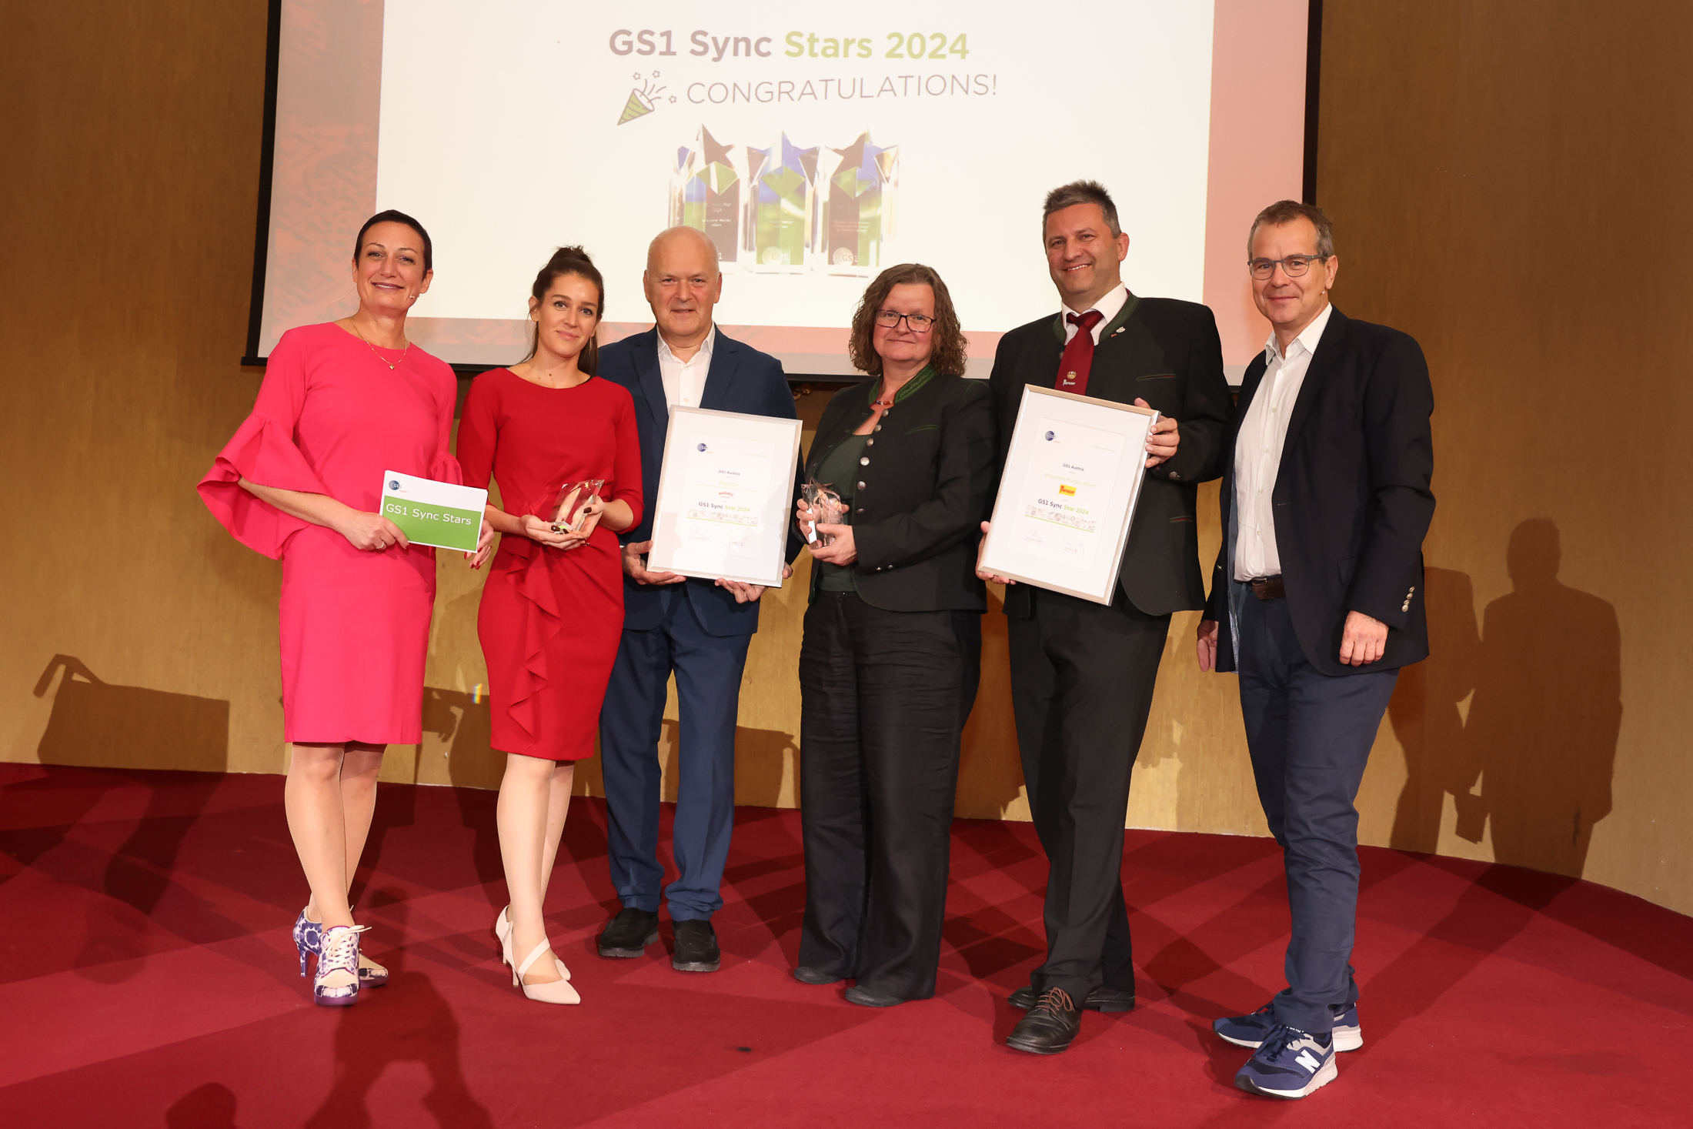

*Die GS1 Sync Stars Verleihung 2024 v.l.n.r.: Barbara Wendelin (Head of Master Data Services and Healthcare, GS1 Austria GmbH), Victoria Sumetsberger (Integriertes Management bei Radatz Feine Wiener Fleischwaren GmbH & Stastnik GmbH), Dr. Franz Radatz (Geschäftsführer Radatz Feine Wiener Fleischwaren GmbH & Stastnik GmbH), Elisabeth Knapp (IT-Leitung Brauerei Murau eGen), Peter Doppler (Obmann Stellvertreter Brauerei Murau eGen), Mag. Gregor Herzog (Geschäftsführer GS1 Austria GmbH)*

*Die Manufaktur Gölles konnte aufgrund terminlicher Verhinderung leider nicht an der Preisverleihung teilnehmen.*

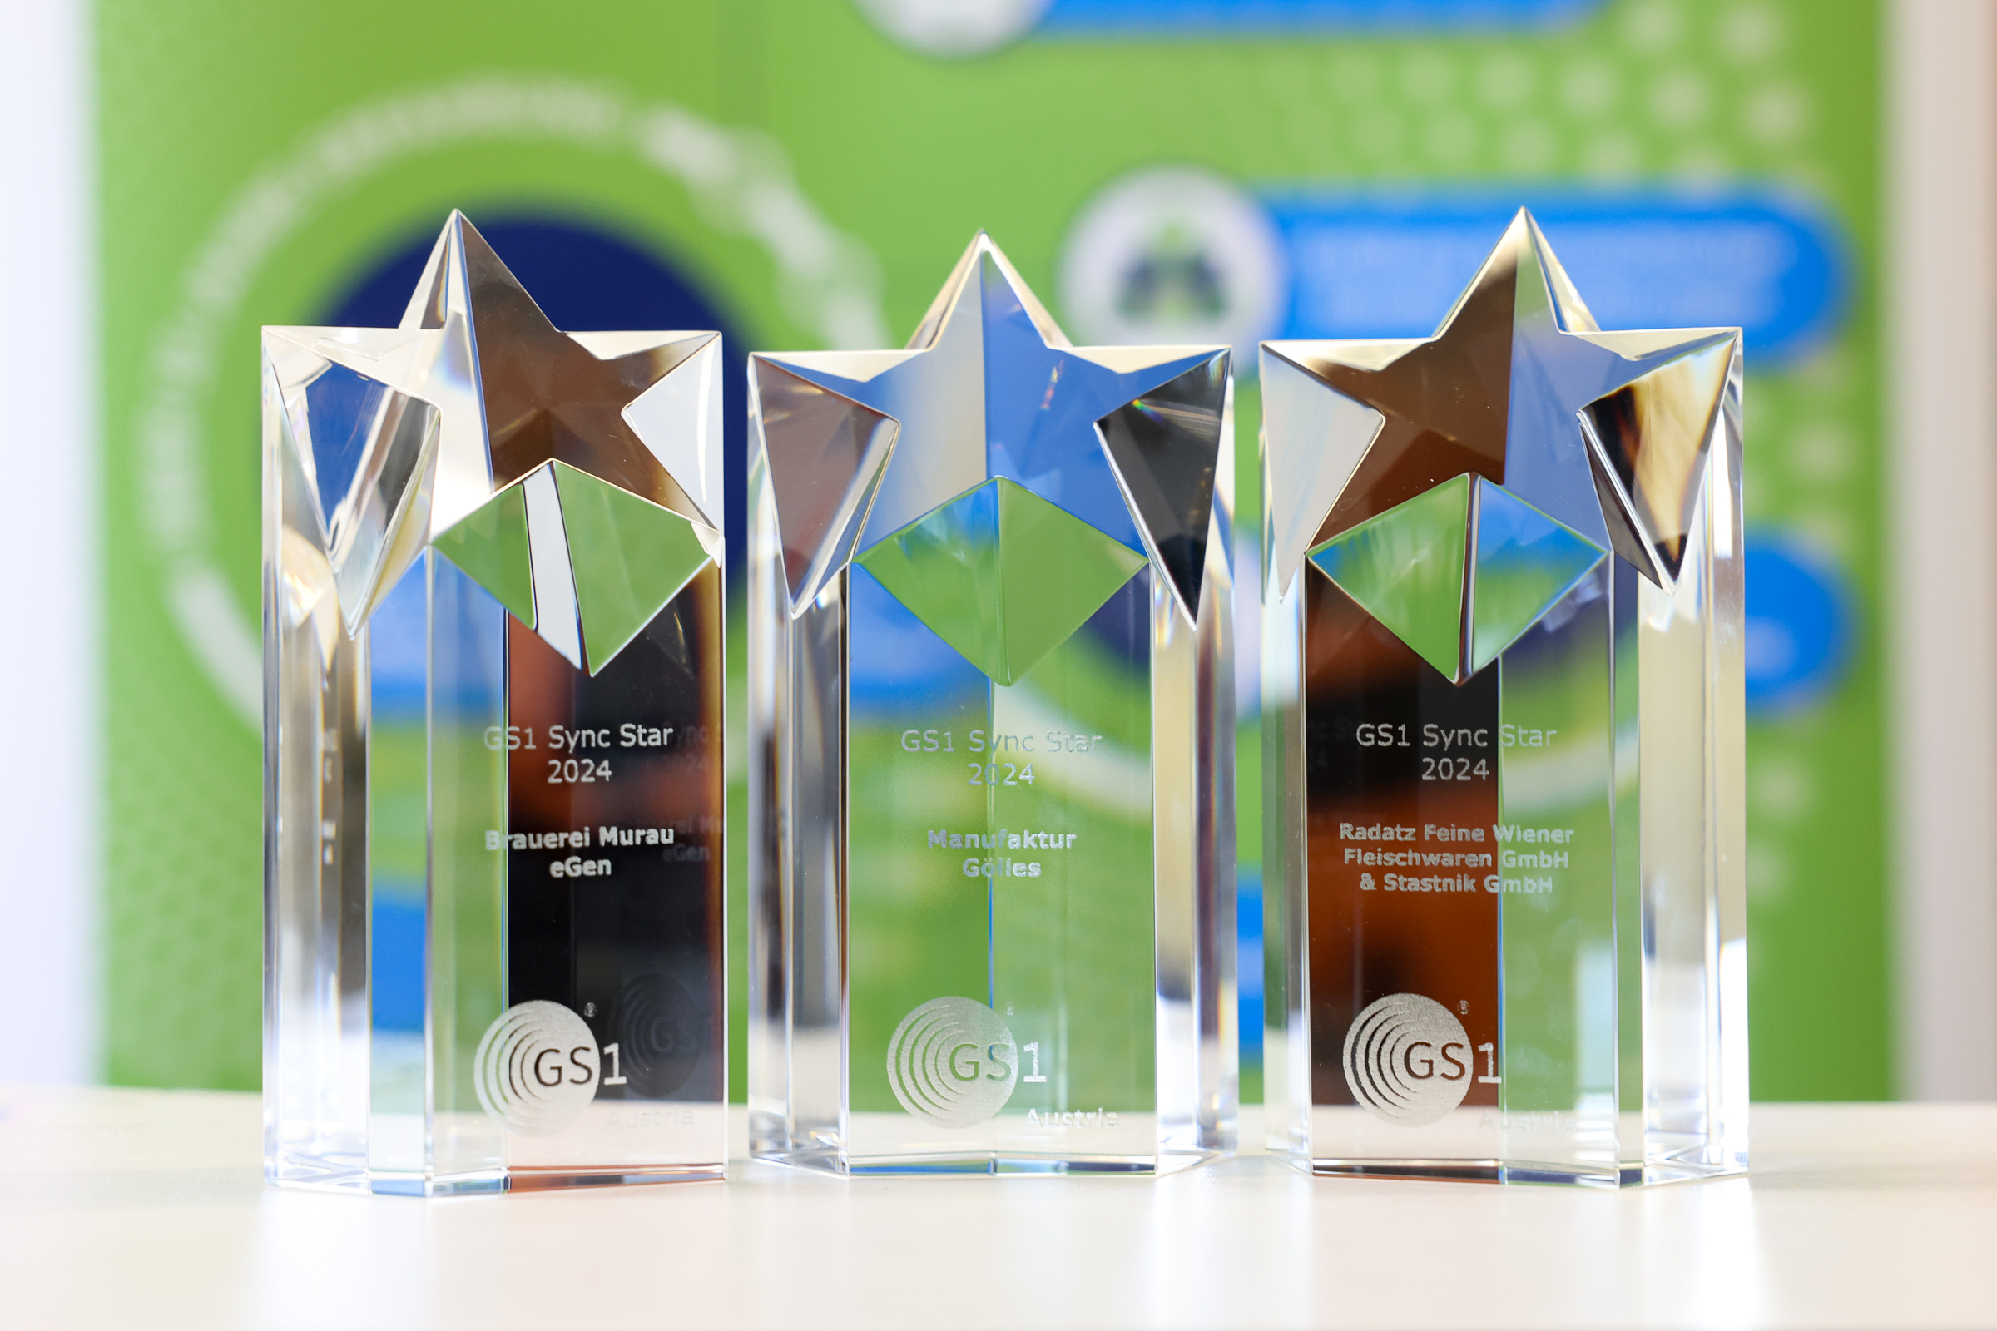

*Die GS1 Sync Stars 2024 – Mit diesen Trophäen werden jährlich Unternehmen für ihre hohe Qualität im GS1 Sync Stammdatenpool ausgezeichnet.*

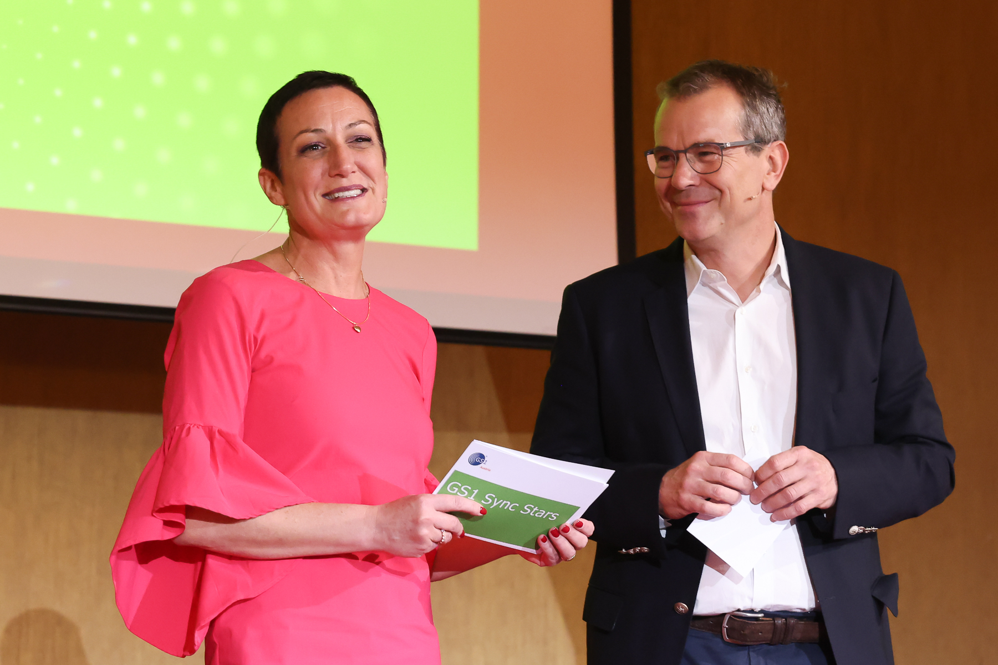

*Das Moderationsteam der GS1 Sync Stars-Verleihung 2024:* *Barbara Wendelin (Head of Master Data Services and Healthcare, GS1 Austria GmbH), Mag. Gregor Herzog (Geschäftsführer GS1 Austria GmbH)*



*Die Verleihung der GS1 Sync Stars 2024 fand heuer im Rahmen der Veranstaltung GS1 InterACT in den prunkvollen Räumen des Parkhotel Schönbrunn statt.*

**Kontakt**

Besuchen Sie die GS1 Austria-Webseite für mehr Informationen: <https://www.gs1.at>

Abonnieren Sie jetzt den GS1 Austria-Newsletter für Updates: <https://www.gs1.at/newsletter>

Folgen Sie uns auf Social Media: <https://at.linkedin.com/company/gs1-austria-gmbh>, <https://www.xing.com/companies/gs1austriagmbh>, [https](https://www.gs1.at/fileadmin/user_upload/https)[://issuu.com/gs1austria](https://issuu.com/gs1austria)

**Pressekontakt**   
Mag. Daniela Springs, Leitung Marketing & Kommunikation, GS1 Austria GmbH,   
+43 1 505 86 01-149, [springs@gs1.at](mailto:springs@gs1.at)

**Fachkontakte**   
Ing. Barbara Wendelin, Head of Master Data Services and Healthcare, GS1 Austria GmbH,  
+43 1 505 86 01-164, [wendelin@gs1.at](mailto:wendelin@gs1.at)

Mag. Thomas Postl, Leiter GS1 Sync Qualitätssicherung, GS1 Austria GmbH,  
+43 1 505 86 01-169, [postl@gs1.at](mailto:postl@gs1.at)